

T.C.
ŞAPHANE KAYMAKAMLIĞI
ÖĞRETMENEVİ VE
AKŞAM SANAT OKULU MÜDÜRLÜĞÜ

2019 – 2023 STRATEJİK PLAN

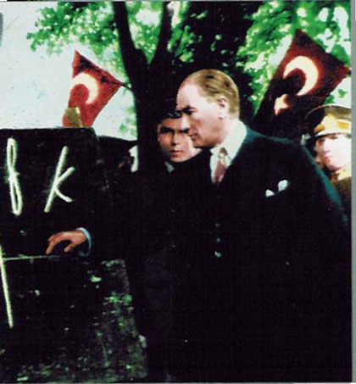
Öğretmenler! Yeni nesil sizin eseriniz olacaktır. 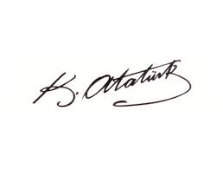

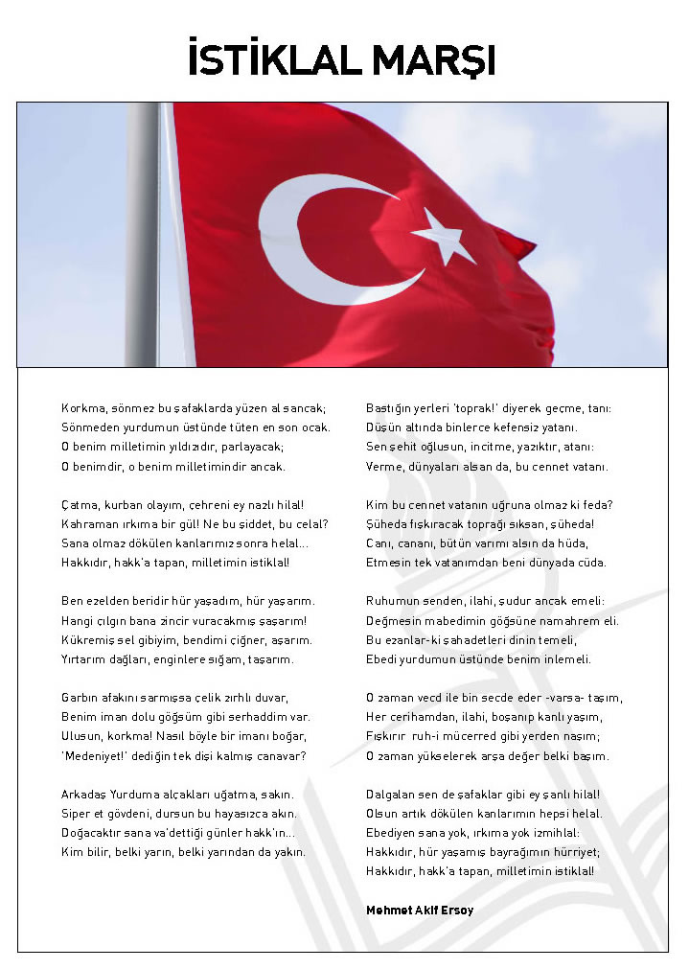

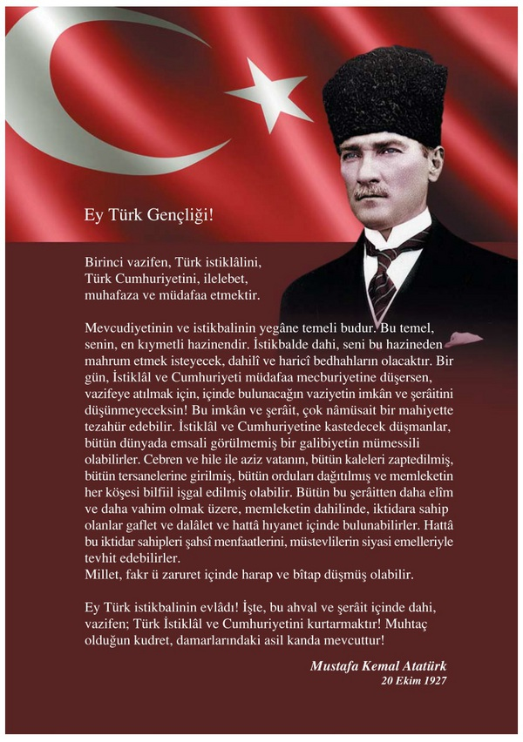

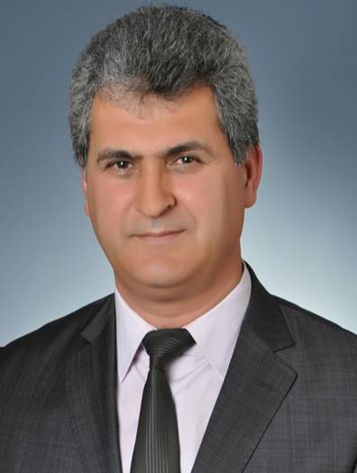

SUNUŞ
Stratejik plan ile Kurumumuz ile çevre ilişkilerini geliştirmeyi, öğretmen, kamu personeli ve diğer vatandaşlarımızın kurumumuzun her türlü ünitelerinden azami düzeyde faydalanmalarını sağlamayı, kurumumuzun gelişimini sürekli kılarak imkân ve şartları en iyi seviyeye ulaştırma amacını taşımaktayız.
“Şaphane Öğretmenevi Müdürlüğü Stratejik Planı” hazırlanırken kamu kurumları stratejik plan hazırlama kılavuzu modeli esas alınmış olup kurumumuzun misyonu ve vizyonu, kuruluş amacına uygun bir biçimde ortaya konulmuş ve bu vizyona ulaşmak için stratejik amaç ve hedefler belirlenmiştir. Bu amaç ve hedeflere ulaşmak kurumumuzun önceliği olacaktır.
Tüm ekip arkadaşlarıma bu amaç ve hedeflere ulaşmada şimdiden başarılar dilerim.

Ünal BEK
Öğretmenevi ve ASO Müdürü

GİRİŞ
Öğretmenevi Müdürlükleri Milli Eğitim Çalışanlarının, kamu Personelinin ve diğer vatandaşların sosyal ve konaklama ihtiyaçlarını karşılamak, moral ve motivasyonlarını artırmak amacıyla kurulmuş sosyal tesislerdir.
İlçemizin durumu göz önünde bulundurulduğunda bu ihtiyacı karşılayacak tek kurum Öğretmenevi ve ASO Müdürlüğümüzdür. Bu nedenle belirlediğimiz amaç ve hedefler doğrultusunda eksikliklerimizi tamamlayıp, sosyal hizmet ve konaklama alanlarında en iyiye ulaşmaya çalışacağız.

Şaphane Öğretmenevi ve ASO Müdürlüğü
Stratejik Plan Ekibi

KURUM KİMLİK BİLGİSİ
Kurum Adı | Şaphane Öğretmenevi ve ASO Müdürlüğü
Kurum Statüsü | x□ Kamu □ Özel
Kurumda Çalışan Personel Sayısı | Yönetici : 2  Öğretmen :  Memur :  Hizmetli : 2
KURUM İLETİŞİM BİLGİLERİ
Kurum Telefonu / Fax | Tel. : 0274 551 23 99  Faks :0274 551 23 99
Kurum Web Adresi | http://saphaneogretmenevi.meb.k12.tr/tema/index.php
Mail Adresi | saphaneoevi@gmail.com
Kurum Adresi | Pazar Mahallesi Güner Öncü Caddesi Karakol Sokak No:2  Şaphane/ KÜTAHYA Posta Kodu: 43950
Kurum Müdürü | (Adı ve Soyadı) GSM Tel:  Ünal BEK 0542 816 24 15
Kurum Müdür Yardımcısı | (Adı ve Soyadı) GSM Tel:  Özlem PEKMEZ 0507 163 46 86

İÇİNDEKİLER | SAYFA NO
SUNUŞ
GİRİŞ
- BÖLÜM: STRATEJİK PLAN HAZIRLIK PROGRAMI
  - Amaç
  - Kapsam
  - Yasal Dayanak
  - Üst Kurul ve Stratejik Plan Ekibi
  - Çalışma Takvimi
- BÖLÜM: DURUM ANALİZİ
  - Tarihsel Gelişim
  - Mevzuat Analizi
  - Faaliyet Alanları, Ürün ve Hizmetler
  - Paydaş Analizi
  - Kurum İçi Analiz
    - Örgütsel Yapı
    - İnsan Kaynakları
    - Teknolojik Düzey
    - Mali Kaynaklar
    - İstatistikî Veriler
  - Çevre Analizi
    - PEST-E Analizi
    - Üst Politika Belgeleri
  - GZFT Analizi
  - Sorun Alanları
- BÖLÜM: GELECEĞE YÖNELİM
  - Misyon
  - Vizyon
  - Temel Değerler ve İlkeler
  - Temalar
  - Amaçlar
  - Hedefler
  - Performans Göstergeleri
  - Faaliyet/Projeler ve Maliyetlendirme
    - Eylem Planları
  - Stratejiler
- BÖLÜM: İZLEME ve DEĞERLENDİRME
  - Raporlama
    - İzleme Raporları
    - Faaliyet Raporları
EKLER

1. BÖLÜM

STRATEJİK PLAN
HAZIRLIK PROGRAMI

  - STRATEJİK PLANIN AMACI
Kurumumuzda, toplumdan gelen talepleri dikkate alan, katılımcılığı önemseyen, güçlü ve zayıf yönleri ile dış çevredeki fırsat ve tehditleri göz önünde bulunduran eğitim çalışanlarına yönelik ortaya konan kalite standartlarına ulaşmak üzere stratejiler geliştiren,hedeflerini netleştirmiş şeffaf ve etkin bir yönetim anlayışı oluşturmak
  - STRATEJİK PLANIN KAPSAMI
Bu stratejik plan dokümanı Şaphane Öğretmenevi ve ASO Müdürlüğü’ nün mevcut durum analizi değerlendirmeleri doğrultusunda, 2019–2023 yıllarında geliştireceği amaç, hedef ve stratejileri kapsamaktadır.
MAÇ
  - STRATEJİK PLANIN YASAL DAYANAKLARI
SIRA NO | DAYANAĞIN ADI
1 | 5018 yılı Kamu Mali Yönetimi ve Kontrol Kanunu
2 | Milli Eğitim Bakanlığı Strateji Geliştirme Başkanlığının 2013/26 Nolu Genelgesi
3 | Milli Eğitim Bakanlığı 2015-2019 Stratejik Plan Hazırlık Programı

5018 sayılı Kamu Mali Yönetimi ve Kontrol Kanunu’nun 9. Maddesi, MEB Strateji Geliştirme Başkanlığı 2013/26 sayılı genelge ile Milli Eğitim Bakanlığı 2015 – 2019 Stratejik Planı çalışmaları başlatılmıştır. Genelge ekinde yer alan hazırlık programında, kurulan ekip ve kurullar ile iş takvimi belirlenmiş Stratejik Planlamaya ilişkin usul ve esaslar hakkında yönetmelik gereği Stratejik Plan hazırlanmıştır.
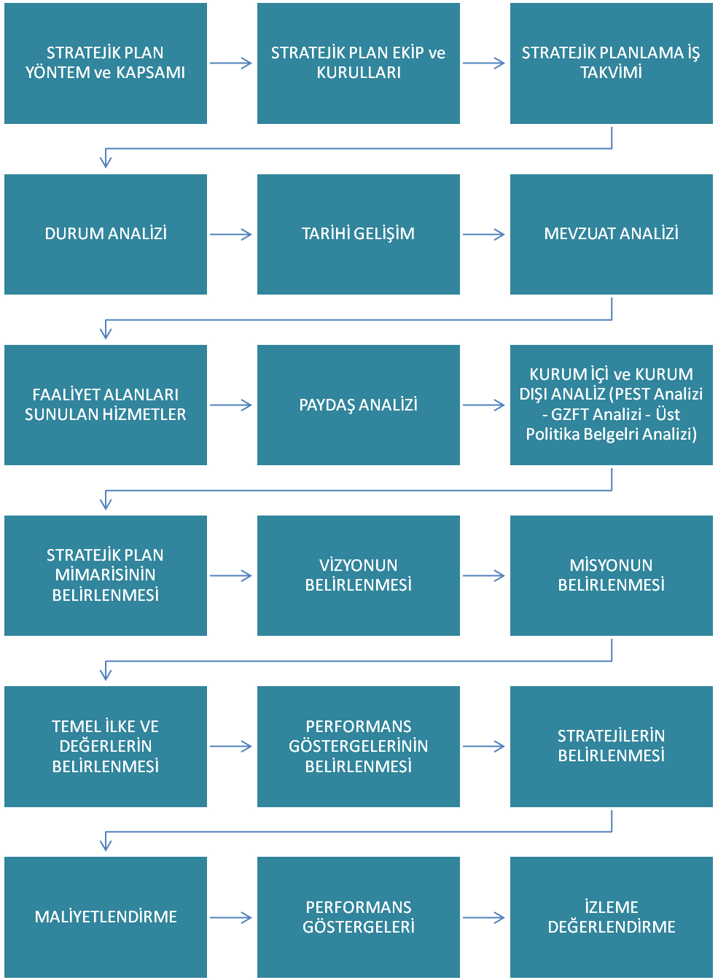
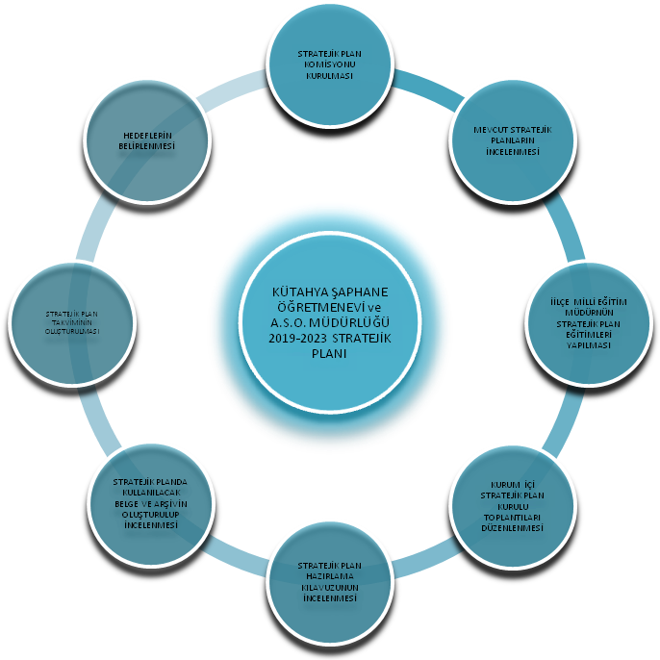

  - STRATEJİK PLAN ÜST KURULU VE STRATEJİK PLAN EKİBİ
STRATEJİK PLAN ÜST KURULU
SIRA NO | ADI SOYADI | GÖREVİ
1 | Ünal BEK | Öğretmenevi ve ASO Müdürü
2 | Özlem PEKMEZ | Öğretmenevi ve ASO Müdür Yardımcısı
3 | Mehmet OVALI | Yardımcı Hizmetli
4 | Mustafa KIŞLA | Yardımcı Hizmetli

STRATEJİK PLANLAMA EKİBİ
SIRA NO | ADI SOYADI | GÖREVİ
1 | Ünal BEK | Öğretmenevi ve ASO Müdürü
2 | Özlem PEKMEZ | Öğretmenevi ve ASO Müdür Yardımcısı
3 | Mehmet OVALI | Yardımcı Hizmetli
4 | Mustafa KIŞLA | Yardımcı Hizmetli

  - ÇALIŞMA TAKVİMİ
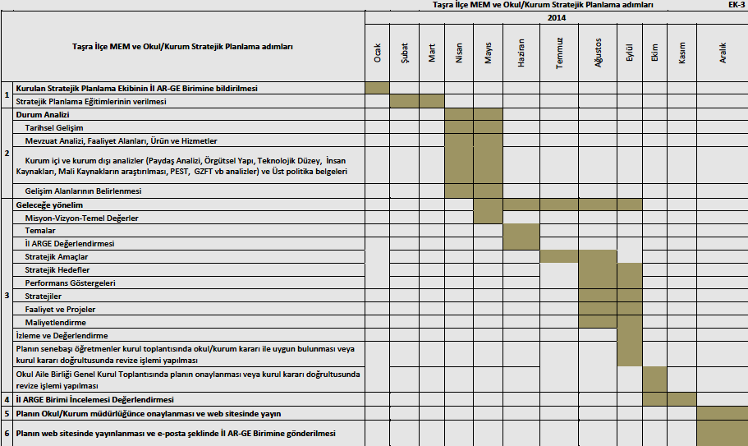

2. BÖLÜM

DURUM ANALİZİ

TARİHSEL GELİŞİM

Şaphane Öğretmenevi;

Mülkiyeti Milli Emlak Genel Müdürlüğüne ait bulunan ve Şaphane İlçe Jandarma Komutanlığı hizmet binası olarak kullanılan Şaphane Subaşı Mahallesi 54-56 Pafta ve 6665 parselde kayıtlı 740 m² lik taşınmaz, Jandarma Genel komutanlığının 29.05.2006 tarih ve 98706 sayılı ile tahsisi kaldırılarak Milli Emlak Genel Müdürlüğünün 28.06.2006 tarih ve 27071 sayılı olurlarıyla MEB Öğretmene Hizmet Sosyal İşler Dairesi Başkanlığına Şaphane Öğretmenevi olarak tahsis edilmiştir. Müdürlüğümüzce yürütülen tadilat ve onarım çalışmaları sonrasında MEB Öğretmene Hizmet Sosyal İşler Dairesi Başkanlığının 13.11.2008 tarih ve 03406 sayılı olurları ile hizmete açılmıştır. 10 yatak kapasitesi bulunan öğretmenevimiz kaloriferli olup iki katlı teras bahçeye sahiptir. Öğretmenlerimiz ve tüm Kamu Personelinin hizmetine açık olan öğretmenevimiz tüm ihtiyaçları karşılayabilecek donanıma sahiptir. Tamamen kendi kaynakları ile ayakta durmaya çalışan kurumumuz hizmetlerini kesintisiz olarak devam ettirmektedir. Gelecek yıllarda da kalitesini arttırarak hizmetlerine devam ettirmek azminde ve kararlığındadır.

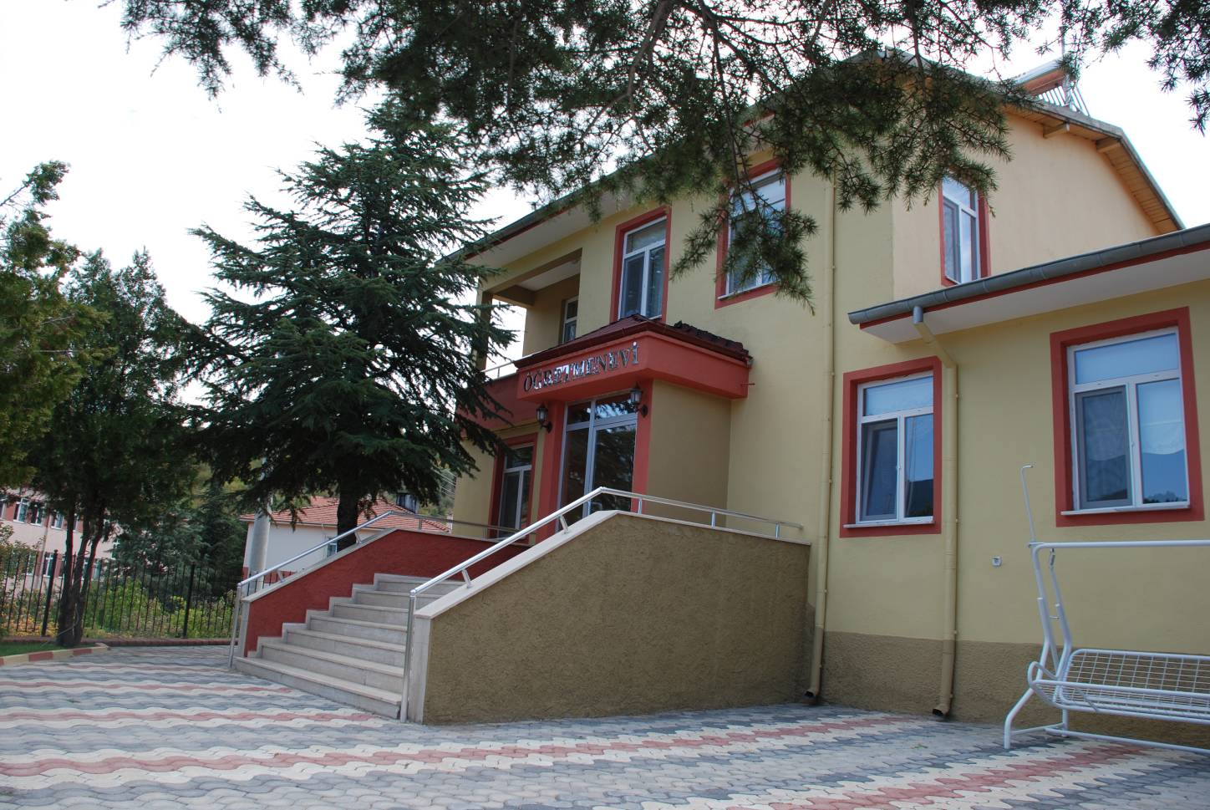

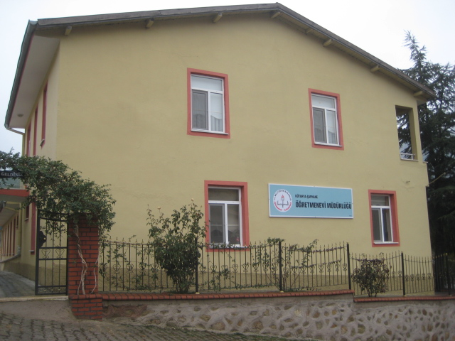

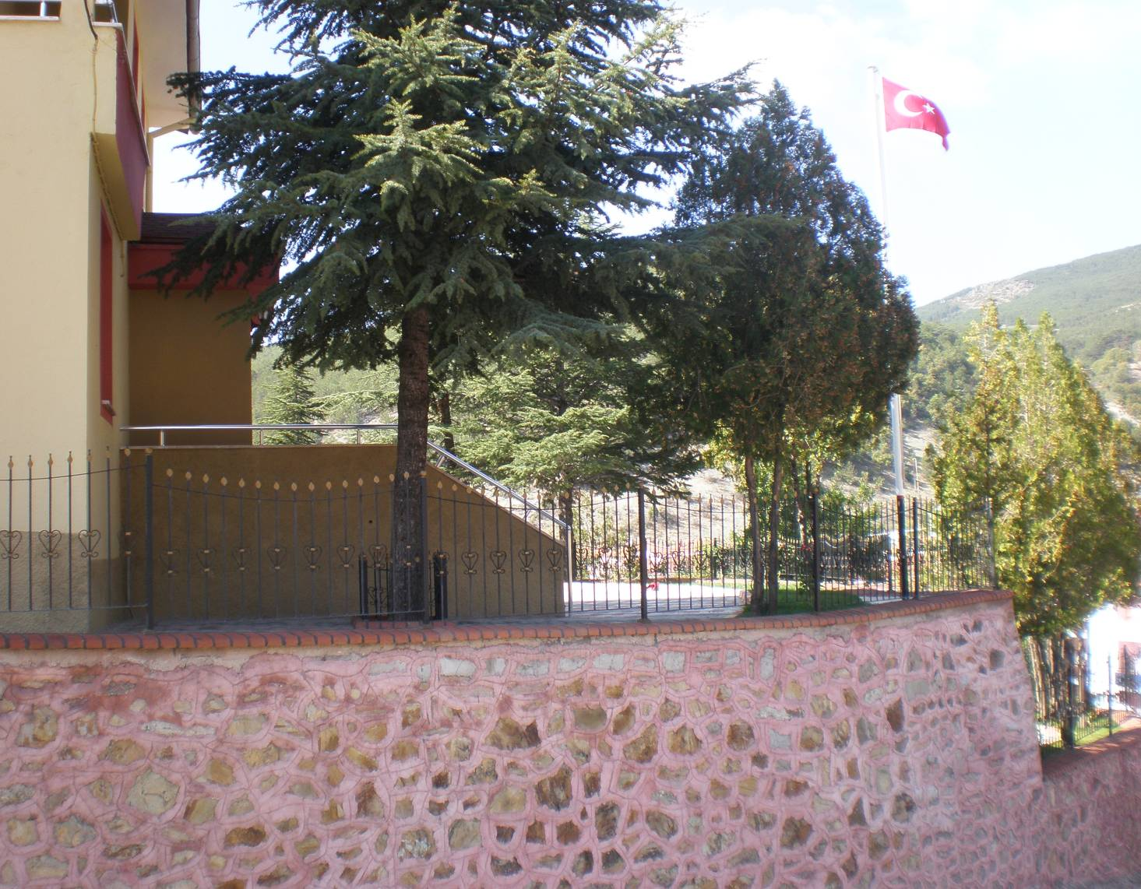
HOBİ SALONU

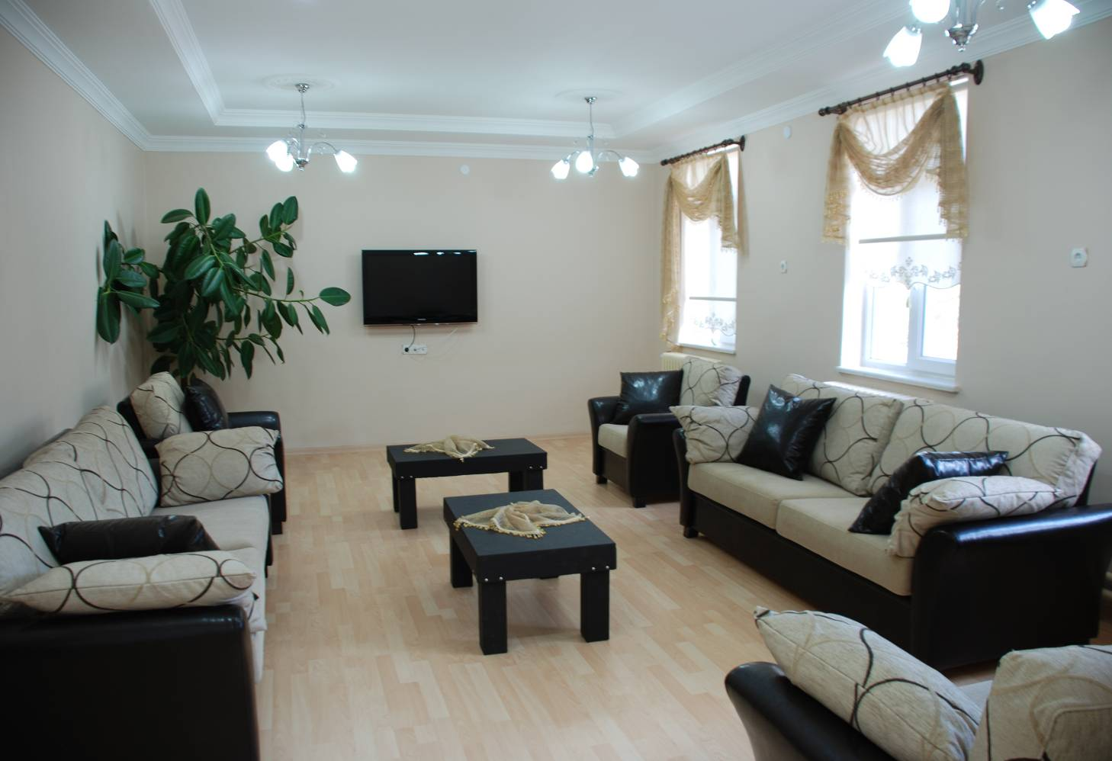

ÇOK AMAÇLI SALON

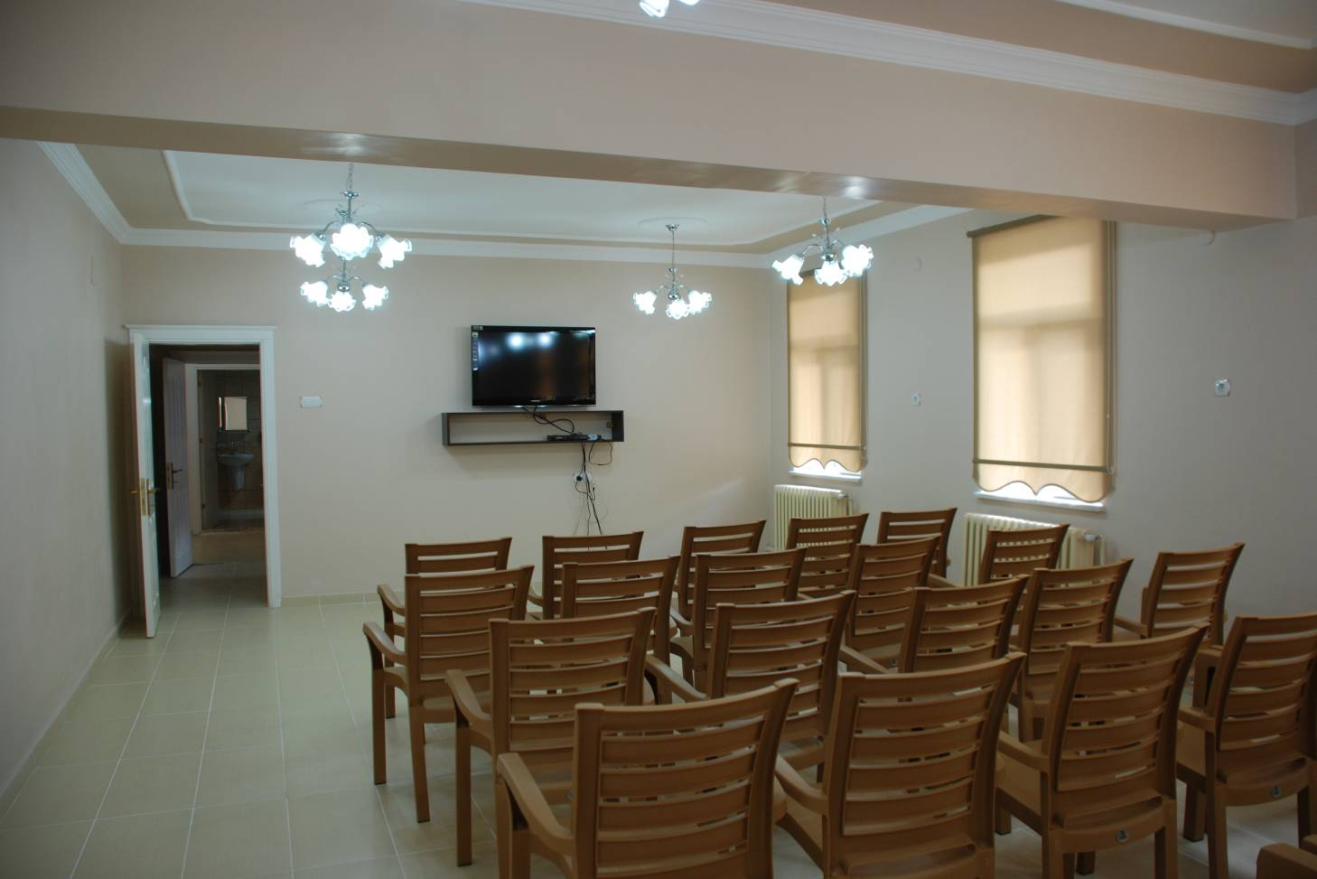

MİSAFİR ODASI

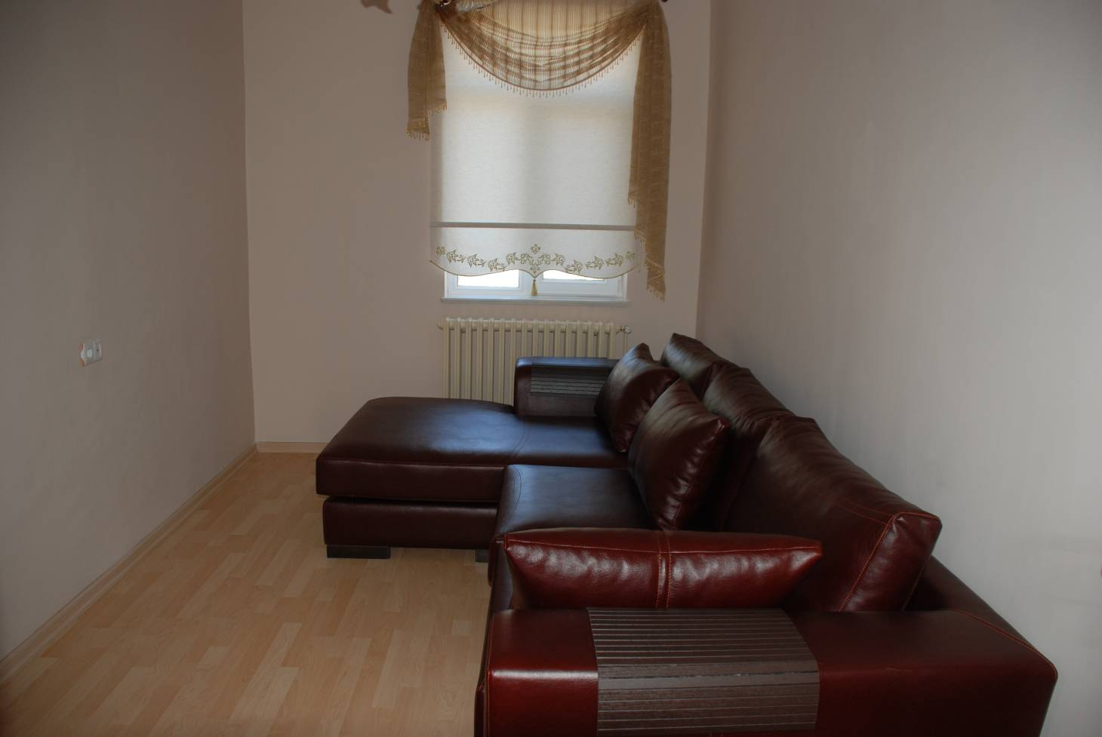

OKUMA SALONU

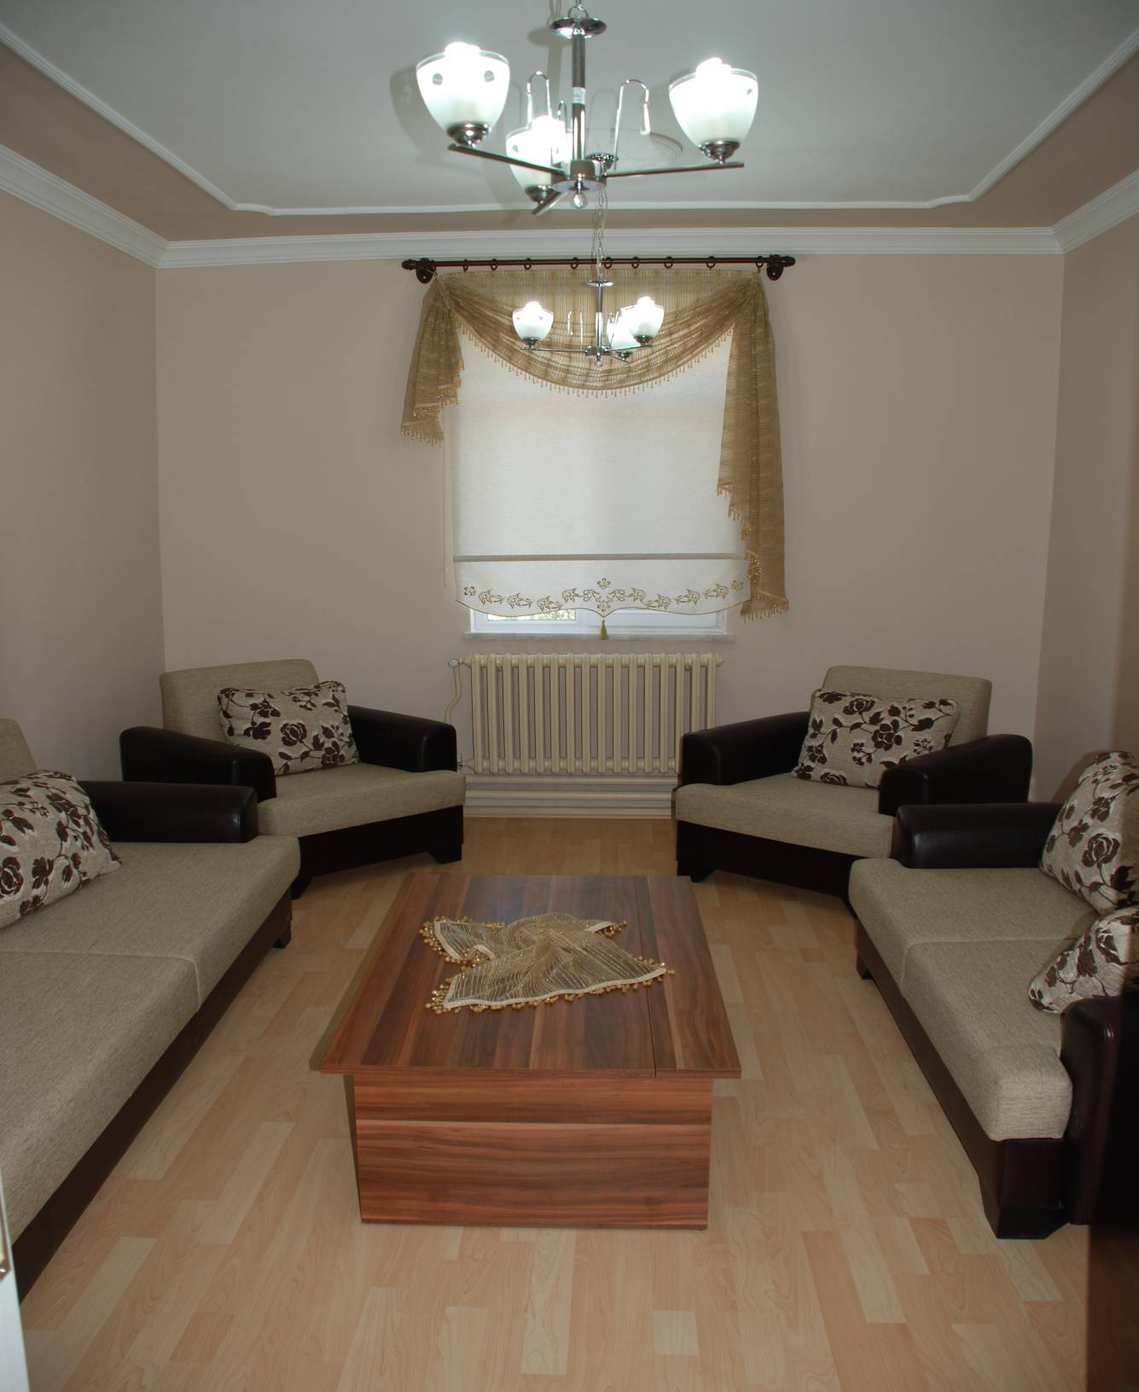
YATAKHANELER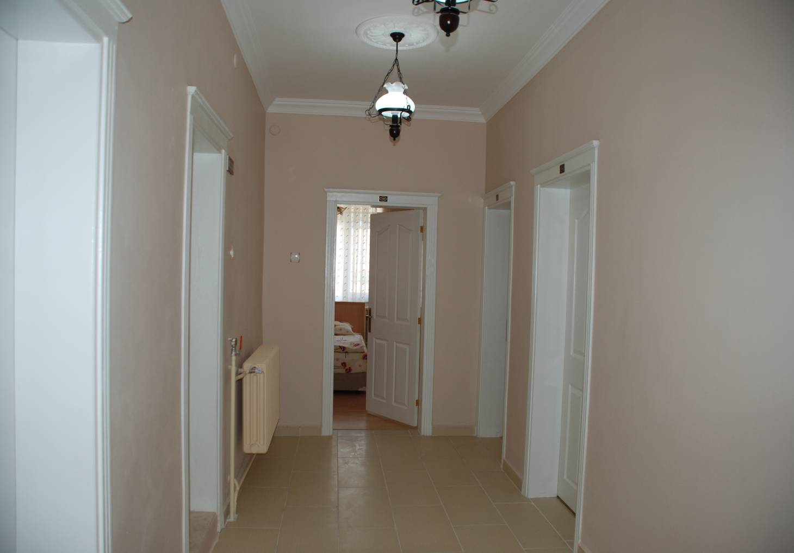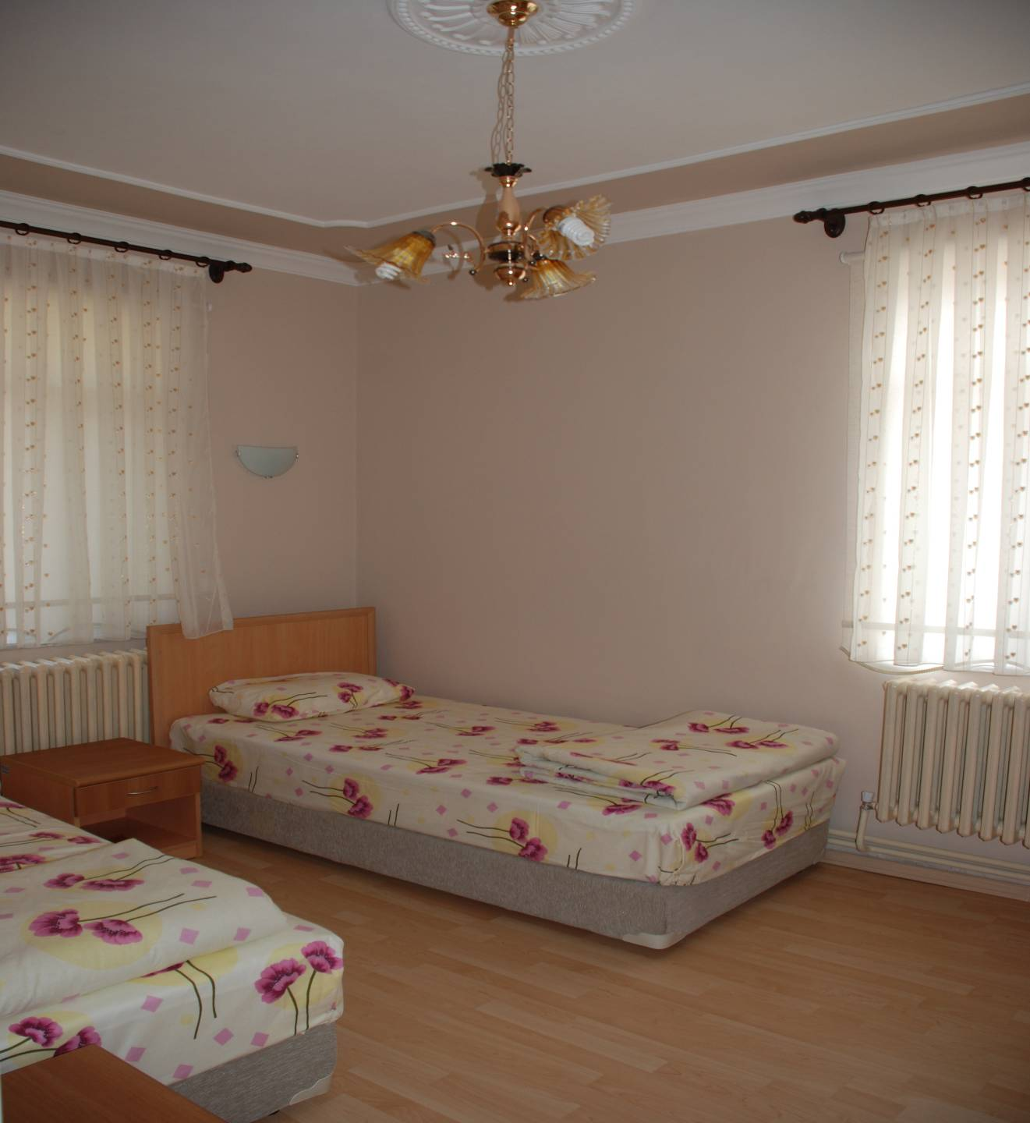

  - MEVZUAT ANALİZİ
Bu aşamada kuruma görev ve sorumluluklar yükleyen, kurumun faaliyet alanını düzenleyen mevzuat gözden geçirilerek yasal yükümlülükler ve dayanaklar listesi oluşturulur.

YASAL YÜKÜMLÜLÜK (GÖREVLER) | DAYANAĞI
Öğretmenlerin, Bakanlık merkez ve taşra teşkilâtı personelinin;  Meslekî ve kültürel gelişmelerine,  Hizmet içinde ortaya çıkacak eğitim ihtiyaçlarının giderilmesine,  Davranış ve işbirliği içerisinde olmalarına,  Birbirleri ile tanışmalarına, kaynaşmalarına ve dayanışmalarına,  Sosyal ve moral ihtiyaçlarının karşılanmasına,  Aileleri ve çevreleri ile sürekli ve olumlu ilişkiler içinde bulunmalarına,  Öğretmenler günü kutlamalarına,  Ölüm ve hastalık hallerinde dayanışma içinde olunmasına  katkı sağlamaktır. | MEB Öğretmen Evleri, Öğretmen Evi ve Akşam Sanat Okulları, Öğretmen Lokalleri ve Sosyal Tesisler Yönetmeliği

YASAL YÜKÜMLÜLÜK (GÖREVLER) | DAYANAĞI
Hizmet içi eğitim faaliyetlerine eğitim merkezi veya yardımcı birim olarak gerekli desteği sağlamak | MEB Öğretmen Evleri, Öğretmen Evi ve Akşam Sanat Okulları, Öğretmen Lokalleri ve Sosyal Tesisler Yönetmeliği

YASAL YÜKÜMLÜLÜK (GÖREVLER) | DAYANAĞI
Hizmet içi eğitim faaliyetlerine katılanların kültürel ve çevre gezilerine, faaliyetlerin açılış ve kapanış törenlerine, benzeri organizasyonların yürütülmesine yardımcı olmak | MEB Öğretmen Evleri, Öğretmen Evi ve Akşam Sanat Okulları, Öğretmen Lokalleri ve Sosyal Tesisler Yönetmeliği

YASAL YÜKÜMLÜLÜK (GÖREVLER) | DAYANAĞI
Öğretmenlere yönelik olarak, öğretim yöntem ve teknikleri ile diğer meslekî konularda kurslar, paneller, çalışma toplantıları düzenlemek | MEB Öğretmen Evleri, Öğretmen Evi ve Akşam Sanat Okulları, Öğretmen Lokalleri ve Sosyal Tesisler Yönetmeliği

YASAL YÜKÜMLÜLÜK (GÖREVLER) | DAYANAĞI
İşletmelerde meslek eğitimi uygulaması kapsamında meslekî ve teknik öğretim okul ve kurumları öğrencilerinin beceri eğitimi yapmalarına katkı sağlamak | MEB Öğretmen Evleri, Öğretmen Evi ve Akşam Sanat Okulları, Öğretmen Lokalleri ve Sosyal Tesisler Yönetmeliği

KANUN
Tarih | Sayı | No | Adı
23/07/1965 | 12056 | 657 | Devlet Memurları Kanunu
24/10/2003 | 25269 | 4982 | Bilgi Edinme Hakkı Kanunu

YÖNETMELİK
Yayımlandığı Resmi Gazete/Tebliğler Dergisi |  | Adı
Tarih | Sayı | Adı
12/10/2013 | 28793 | Milli Eğitim Bakanlığı Personelinin Görevde Yükselme, Unvan Değişikliği ve Yer Değiştirme Suretiyle Atanması Hakkında Yönetmelik

YÖNERGE
Yayın |  | Adı
Tarih | Sayı | Adı
25/10/2013 | 3087071 | Milli Eğitim Bakanlığı Ortaöğretim Kurumlarına Geçiş Yönergesi

TEBLİĞ
Yayımlandığı Resmi Gazete/Tebliğler Dergisi |  | Adı
Tarih | Sayı | Adı
18Ocak 2014 | 28886 | Kamu Sosyal Tesislerine İlişkin tebliğ

  - FAALİYET ALANLARI, ÜRÜN VE HİZMETLER
ÜRÜN/HİZMET LİSTESİ
Konaklama | Konaklama Hizmetleri
Eğlence, internet, toplantılar | Sosyal Kültürel ve sportif etkinlikler
Yönetim | Yönetim Hizmetleri
Bakım onarım işleri | Bakım Onarım Hizmetleri

OKUL/KURUM ÖRNEK FAALİYET ALANLARI
FAALİYET ALANI: KONAKLAMA | FAALİYET ALANI: YÖNETİM HİZMETLERİ
Hizmet–1Konaklama Hizmetler  - Eğitim Çalışanı  - Kamu Personeli  - Diğer | Hizmet–1 Yönetim Hizmetleri  - Evrak İşleri  - Konaklamanın Organizasyonu  - Bakım Onarım  - Temizlik.
FAALİYET ALANI: EĞLENCE İNTERNET ,TOPLANTILAR | FAALİYET ALANI: BAKIM ONARIM
Hizmet–1-Eğlence ,İnternet Sosyal-Kültürel Etkinlikler  - Halk Eğitim Kursları  - Toplantı ve Seminerler  - Öğretmen vedaları  - Müzik ve internet | Hizmet–1 Bakım Onarım Hizmetleri  - Bakım  - Onarım  - Temizlik
FAALİYET ALANI: YÖNETİM
Hizmet–1 Yönetim Hizmetleri
- Kurum Yönetimi
- Büro İşleri
- Resepsiyon

  - PAYDAŞ ANALİZİ

İç Paydaşlar | Dış Paydaşlar
Kurum Yönetimi | MEB
Öğretmenler | Kütahya Valiliği
Kamu Görevlileri | Kütahya İl Milli Eğitim Müdürlüğü
Yardımcı Personel | İlçe Milli Eğitim Müdürlüğü ve Halk Eğitim Merkezi Müdürlüğü
Üye Yakınları | Şaphane İlçe Milli Eğitim Müdürlüğü
Danışma Kurulu | Diğer Eğitim Kurumları
Toplantı Salonu ve Hobi Salonu | Yerel Yönetimler, Kamu Kurumları
 | İlçe Emniyet Amirliği
 | İlçe Jandarma Komutanlığı

Okul/kurumdan etkilenen veya bu süreci etkileyen kuruluş içindeki kişi, grup veya (varsa) ilgili/bağlı kuruluşlar iç paydaş; kuruluş dışındaki kişi, grup veya kurumlar dış paydaş; vizyona ulaşabilmek adına gönüllülük esasına dayalı işbirliği yaptığımız ortaklarımız stratejik ortak; kanunla bağlı olduğumuz, hiçbir zaman ayrılamayacağımız işbirliği

NO | PAYDAŞIN ADI | TÜRÜ | KURUMUMUZUN PAYDAŞLA ETKİLEŞİM KONUSU - ALANI | PAYDAŞ MATRİSİ
 |  |  |  | YARARLANICI | TEMEL ORTAK | STRATEJİK ORTAK | ÇALIŞAN | TEDARİKÇİ
1 | M.E.B. | Dış Paydaş | Kanun,tüzük,yönetmelik gibi mevzuatla bağlı olunan kurum. |  | √ |  |  | √
2 | Kütahya Valiliği | Dış Paydaş | Kanun,tüzük,yönetmelik gibi mevzuatla bağlı olunan kurum. |  | √
3 | Kütahya İl Milli Eğitim Müdürlüğü | Dış Paydaş | Kanun,tüzük,yönetmelik gibi mevzuatla bağlı olunan kurum. |  | √
4 | Şaphane Kaymakamlığı | Dış Paydaş | Kanun,tüzük,yönetmelik gibi mevzuatla bağlı olunan kurum. | √ | √
 | Şaphane İlçe Milli Eğitim Müdürlüğü | Dış Paydaş | Kanun,tüzük,yönetmelik gibi mevzuatla bağlı olunan kurum. |  | √ | √ |  | √
5 | Yerel Yönetimler | Dış Paydaş | Çevre Hizmetlerine Destek |  |  | √ |  | √
6 | Toplum Sağlığı Merkezi | Dış Paydaş | Personel ve müşterilerin sağlığının korunması |  |  | √
7 | İlçe Emniyet Amirliği | Dış Paydaş | Kurum güvenliğinin sağlanması |  |  | √
 | İlçe Jandarma Komutanlığı | Dış Paydaş | Kurum güvenliğinin sağlanması |  |  | √
 | Kurum Yönetimi | İç paydaş | Yönetim ve organizasyonun sağlanması |  | √ | √ | √
 | Öğretmenler | İç paydaş | Yararlanıcı | √
 | Kamu Görevlileri | İç paydaş | Yararlanıcı | √
 | Yardımcı Personel | İç paydaş | Kurum hizmetleri |  | √ | √
 | Üye Yakınları | İç paydaş | Yararlanıcı | √
 | Danışma Kurulu | İç paydaş | Kurum hizmetleri |  | √ | √

  - KURUM İÇİ ANALİZ
Bu bölümde incelenecek konular alt başlıklar halinde verilmiştir.
    - Örgütsel Yapı:

Kurum Teşkilat Şeması
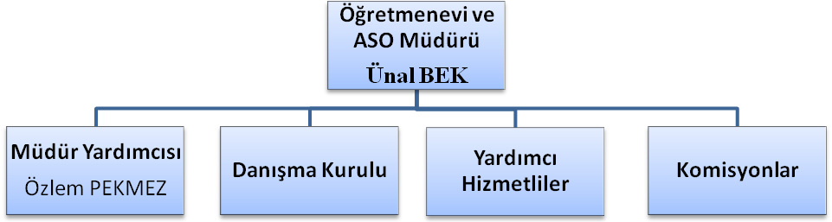

Kurumlarda Oluşturulan Komisyon ve Kurullar:
Kurul/Komisyon Adı | Görevleri
Danışma Kurulu | (1)Danışma Kurulunun görevleri şunlardır.  a)Kurum Müdürlüğünce hazırlanan ihalelere ilişkin görüş ve önerilerde bulunmak  b)Kurum konaklama ünitelerinde uygulanacak ücretlerine ilişkin kurum yönetimine önerilerde bulunmak.  c)Her yıl Ocak ve Temmuz aylarında kurumun gelir gider durumunu, hizmet ünitelerinin verimliliği ve personelin performansı hususlarında mali ve idari değerlendirme yapmak ve önerilerde bulunmak.
İhale komisyonu ve Mal Alım ve Muayene Komisyonu | Öğretmenevine alınacak ihtiyaçların ihalesine karar verip, mal alımı ve muayenelerinin sağlanması

    - İnsan Kaynakları
2019 Yılı Kurumdaki Mevcut Yönetici Sayısı:
Sıra  No | Görevi | Erkek | Kadın | Toplam
1 | Müdür | 1 |  | 1
2 | Müdür Yrd. |  | 1 | 1

Kurum Yöneticilerinin Eğitim Durumu:
Eğitim Düzeyi | 2019 Yılı İtibari İle
Eğitim Düzeyi | Kişi Sayısı | %
ÖnLisans
Lisans | 2 | %100
Yüksek Lisans

Kurum Yöneticilerinin Yaş İtibari ile dağılımı:
Yaş Düzeyleri | 2019 Yılı İtibari İle
Yaş Düzeyleri | Kişi Sayısı | %
20-30 | 1 | %100
30-40
40-50
50+... | 1 | %100

İdari Personelin Hizmet Süresine İlişkin Bilgiler:
Hizmet Süreleri | Kişi Sayısı
1-3 Yıl
4-6 Yıl
7-10 Yıl | 1
11-15 Yıl
16-20 Yıl
21+....... üzeri | 1

Destek Personele (Hizmetli- Memur) İlişkin Bilgiler:
………. Yılı Kurumdaki Mevcut Hizmetli/ Memur Sayısı:
Sıra  No | Görevi | Erkek | Kadın | Eğitim Durumu | Hizmet Yılı | Toplam
1 | Memur
2 | Hizmetli | 2 |  | Ortaokul/ Lise | 20
3 | Sözleşmeli İşçi
4 | Sigortalı İşçi

Çalışanların Görev Dağılımı
S.NO | UNVAN | GÖREVLERİ
1 | Kurum Müdürü | 1. Müdür kurumu yönetir ve temsil eder, kurumun harcama yetkilisidir (ita amiri).  2. Kurumun bütün işlerini Kanun, Tüzük, Yönetmelik, Yönerge ve emirlere uygun olarak yürütür, düzenler ve denetler.  3. Müdürlüğün görevleri ile ilgili çalışmaları plânlar, plânları uygular, koordine eder, çalışmaları ve sonuçları takip ederek gerekli tedbirleri alır ve aldırır.  4. Mal ve hizmet üretiminde kaliteyi ve verimliliği arttırabilmek amacıyla, insan, zaman, para, malzeme ve mekân unsurlarının rasyonel kullanılmasını sağlar.  5. Müdür yardımcısı ve personelin yetki ve sorumluluklarını düzenleyerek işlerin süratli ve düzenli yürümesini sağlar.  6. Personelin sicil raporlarını düzenleyerek zamanında ilgili makamlara gönderir.  7. İşletmenin faaliyetleri ile ilgili konularda basiretli bir iş adamı gibi davranır.  8. İşletmenin gelir ve giderlerini takip eder, ödeme ve tahsilâtların zamanında yapılmasını muhasebe ile ilgili hesap ve işlemlerin yasal süresi içerisinde kayıtlara yansıtılmasını, evrak ve belgelerin muhafazasını sağlar ve sağlatır.  9. Demirbaş eşya ve malzemenin iyi korunup kullanılmasını sağlar.  10.Mâli yıl itibariyle kurum bütçesini hazırlar.  11. Bakanlıkça verilen diğer görevleri yerine getirir
2 | Müdür Yardımcısı | 1.Millî Eğitimin amaçlarına uygun olarak kuruma verilen görev ve hizmetler ile kurumun kuruluş amaçlarını, ilgili mevzuat hükümleri çerçevesinde yapar, yapılmasını sağlar.  2.Kurumda işlerin daha süratli ve verimli olarak, en iyi düzeyde gerçekleştirilebilmesi için her türlü gayreti gösterir, çalışmayı yapar.  3.Müdür tarafından verilen görevlerin eksiksiz olarak yapılmasından birinci derecede sorumludur.  4.Kurumun görev alanı ile ilgili çalışmaların planlanması planların uygulanması, koordinesi, gerekli tedbirlerin alınması, her türlü iş ve işlemlerin takibi, sonuçlandırılması, kurumun bina ve eşyaların temizliğinin yapılmasından sorumludur.  5.Muhasebeden sorumlu müdür yardımcısı gerçekleştirme görevlisi (tahakkuk memurluğu) görevlerini yürütür.  6.Müdürün izin, istirahat ve görevlendirme gibi nedenlerde görevinin başında bulunmadığı sürelerde müdürlüğe vekâlet eder ve ita amirliği görevini yürütür. Müdür görevine döndüğünde vekâlet döneminde yapılan işleri rapor halinde müdüre sunar.  7.Beraber çalıştığı kişilerin performansını sürekli gözetip değerlendirerek verim düşüklüğü varsa bunun nedenlerini araştırır ve gerekli tedbirleri alır.  8.Mâli işlerle ilgili istatistiklerin zamanında yapılmasını ve ilgili yerlere gönderilmesini sağlar.  9.Müdür yardımcısına gerçekleştirme görevlisi (tahakkuk memurluğu) verilmişse müdürlüğe vekâlet ettiği süre içerisinde, gerçekleştirme görevlisi (tahakkuk memurluğu) görevinin durumu uygun olan personele verilmesini sağlar.  10. Bölüm şefleri, hesap, ayniyat memurları, diğer memur ve hizmetlileri ile sözleşmelilerin yerlerini sık sık denetler işlerin düzenli yapılmasını sağlar, işlerini düzenli yapmayanları ikaz eder ve müdüre bildirir.  11. Bölümlerde meydana gelebilecek iş kazaları, yangın ve diğer tehlikelere karşı ilk yardım, güvenlik ve sivil savunmayla ilgili tedbirlerin alınmasını sağlar.  12. Kendisine verilen komisyon başkanlığı görevlerini yürütür
3 | Yardımcı hizmetler personeli | - Yardımcı hizmetler sınıfı personeli,kurum yönetimince yapılacak plânlama ve iş bölümüne göre her türlü yazı ve dosyayı dağıtmak ve toplamak,  - Gelen müşterileri karşılamak ve yol göstermek,  - Hizmet yerlerini temizlemek,  - Aydınlatmak ve ısıtma yerlerinde çalışmak,  - Nöbet tutmak,  - Kuruma getirilen ve çıkarılan her türlü araç-gereç ve malzeme ile eşyayı taşıma ve yerleştirme işlerini yapmakla yükümlüdürler.  - Kaloriferci, kalorifer dairesi ve tesisleri ile ilgili hizmetleri yapar.  - Kaloriferin kullanılmadığı zamanlarda okul yönetimince verilecek işleri yapar.  - Kaloriferci, kurum müdürüne, karşı sorumludur.  - Müdürün vereceği hizmete yönelik diğer görevleri de yapar

    - Teknolojik Düzey

Okul/Kurumun Teknolojik Altyapısı:
Araç-Gereçler | 2012 |  | 2013 | 2014 | İhtiyaç
Bilgisayar | 3 |  | 3 | 3
Yazıcı | 1 |  | 1 | 1
Tarayıcı
Tepegöz
Projeksiyon
Televizyon | 7 |  | 7 | 7
İnternet bağlantısı |  |  |  | 1
Fen Laboratuvarı
Bilgisayar Lab. |  |  |  | 1
Fax |  |  |  | 1
Video
DVD Player
Fotoğraf makinesi
Kamera
Okul/kurumun İnternet sitesi |  |  |  | 1
Personel/e-mail adresi oranı |  |  |  | 4
Diğer araç-gereçler
KURUMUN TEKNOLOJİK ALTYAPISI
Araç-Gereçler |  | Sayı
BİLGİSAYAR
DİZÜSTÜ BİLGİSAYAR
TEPEGÖZ
PROJEKSİYON CİHAZI
FOTOKOPİ MAKİNASI
VİDEO
TELEVİZYON
KASET ÇALAR+CD ÇALAR

Okul/Kurumun Fiziki Altyapısı:
FİZİKİ İMKÂNLAR
SIRA NO | FİZİKİ İMKÂNIN ADI | SAYISI | İHTİYAÇ
1 | Müdür Odası | 1 | 0
2 | Müdür Yardımcısı Odası | 1 | 0
3 | Resepsiyon Alanı | 1 | 0
4 | Memur Odası | 0 | 0
5 | Lokal | 0 | 0
6 | Otel Odaları | 6 | 0
7 | Okuma salonu | 1 | 0
8 | Tv Salonu | 0 | 0
9 | Çamaşırhane | 0 | 0
10 | İnternet Salonu | 1 | 0
11 | Çok Amaçlı Salon | 1 | 0
12 | Çay bahçesi | 0 | 0
13 | Yemekhane | 0 | 0
14 | Hizmetli Odası | 0 | 0
15 | Spor Salonu | 0 | 0
16 | Konferans Salonu | 0 | 0
17 | Arşiv | 0 | 0
18 | Depo | 1 | 0
19 | Kütüphane | 0 | 0
20 | Kantin | 0 | 0

KURUM KONAKLAYAN SAYILARI
YIL | KAMU PERSONELİ | SİVİL | TOPLAM
2016
2017
2018

    - Mali Kaynaklar
Kurum Kaynaklar Tablosu
YILLAR | 2016 | 2017 | 2018 | 2019
Kaynaklar
Sosyal Tesis İşletmesi Gelirleri
Kira Gelirleri
Diğer

Kurumun Toplam Gelirler ve Giderler Tablosu
YILLAR | GELİR MİKTARI | GİDER MİKTARI
2016
2017
2018
2019

    - İstatistiki Veriler

Yerleşim Alanı ve Derslikler
Yerleşim
Toplam Alan (m²) | Bina Alanı (m²) | Bahçe alanı (m²)
740m2 | 240m2 | 500m2
Yerleşim Alanı ve Derslikler

Otel Oda Kapasitesi
Oda Kapasitesi
Tek Kişilik | İki Kişilik | Üç Kişilik | Toplam
3 | 2 | 1 | 10

Yerleşim Alanı ve Derslikler
Yatak Kapasitesi
2018 | 2019 | 2020
13 | 10

Sosyal Alanlar
Tesisin adı | Kapasitesi (Kişi Sayısı) | Alanı
Kantin
Yemekhane
Toplantı Salonu | 50 | 40m2
Konferans Salonu
Seminer Salonu

  - ÇEVRE ANALİZİ

2.6.1. PEST- E (Politik, Ekonomik, Sosyo-Kültürel, Teknolojik, Ekolojik, Etik) Analizi
.
Politik ve yasal etmenler | Ekonomik çevre değişkenleri

Sosyal-kültürel çevre değişkenleri | Teknolojik çevre değişkenleri

Ekolojik ve doğal çevre değişkenleri | Etik ve ahlaksal değişkenler

2.6.2. Üst Politika Belgeleri
SIRA NO | REFERANS KAYNAĞININ ADI
1 | 10. Kalkınma Planı
2 | TÜBİTAK Vizyon 2023 Eğitim ve İnsan Kaynakları Sonuç Raporu ve Strateji Belgesi
3 | 5018 yılı Kamu Mali Yönetimi ve Kontrol Kanunu
4 | Kamu İdarelerinde Stratejik Planlamaya İlişkin Usul ve Esaslar Hakkında Yönetmelik
5 | Devlet Planlama Teşkilatı Kamu İdareleri İçin Stratejik Planlama Kılavuzu (2006)
6 | Milli Eğitim Bakanlığı 2015-2019 Stratejik Plan Hazırlık Programı
7 | Milli Eğitim Bakanlığı Stratejik Plan Durum Analizi Raporu
8 | 61. Hükümet Programı
9 | 61. Hükümet Eylem Planı
10 | Milli Eğitim Bakanlığı Strateji Geliştirme Başkanlığının 2013/26 Nolu Genelgesi
11
12
13

  - GZFT ANALİZİ

Güçlü Yönler | Zayıf Yönler
Müdürlüğümüzden hizmet alan herkese sevgi ve hoşgörü ile yaklaşılması  Şeffaf paylaşımcı ve değişime açık liderlik anlayışının hayata geçirilmiş olması  Kendini geliştiren, gelişime açık ve teknolojiyi kullanan yöneticilerin olması  Vizyonu ve Misyonu belirlenmiş olması  Her insan saygındır ve saygı görmeye layıktır anlayışıyla hizmet etmekteyiz  Değişim ve sürekli gelişim bizim için önemli olması  Personel-yönetici arasında çözüm odaklı bir iletişim bağının kurulmuş olması  TKY anlayışının ve uygulamalarının yerleşmiş olması  Demokrasi anlayışının egemen oluşu  Ulaşım açısından ilçe merkezinde bulunması  Fiyat avantajı, hizmet kalitesi  Bilişim teknolojilerinin etkili kullanılması  Kurum içinde ilçenin toplantılarına önem verilmesi  Muhasebe işlemlerinin en ince ayrıntısına kadar yapılması ve mali dengenin sağlanmış olması  Güvenilir ve sürekli denetlenen bir kurum olması | - Hizmet personelinin eksikliği  - Kurumun fiziki yapısındaki yetersizlikler  - Binanın maliyenin mülkü olması  - Binanın eski olmasına bağlı kanalizasyon, elektrik şebekesinin çok eski olması  - Hizmetlilerin geçici olması  - Bina oturma alanının teknolojik yenilikler için yeterince geniş olmaması

Fırsatlar | Tehditler
1-Fiyat avantajı  2-İlçe merkezinde olması  3-Ulaşımın olması  4- Şiddet olaylarının olmaması ve şiddete eğilimli hizmet alanların olmaması | - Kurumun kendine ait bir binası olmaması  - Kurumun hizmetli kadrosunun bulunmaması, hizmetlilerin görevlendirme olması  - Bina yerleşim alanının yeni alanlar açılması için dar olması

3. BÖLÜM

GELECEĞE YÖNELİM

  - MİSYON
Kendimizi çözüm ortağı gördüğümüz müşterilerimize asgari maliyet, azami hizmet anlayışı ile verdiğimiz taahhütleri yerine getirerek koşulsuz müşteri memnuniyetini sağlamak.

  - VİZYON
Hizmette müşteri memnuniyeti ve personel kalitesini sektörel bazda yenilik ve çözüm getirerek sektörümüzün ulusal ve uluslar arası gelişen koşulları ışığında hizmet kalitemizi sürekli iyileştirerek sektörümüzün lider kuruluşlarından birisi olmaktır.

  - TEMEL DEĞERLER VE İLKELER
- KALİTELİ SAYGILI HOŞGÖRÜLÜ GÜLERYÜZLÜ HİZMET
- PLANLILIK VE SÜREKLİLİK
- MİSAFİRPERVERLİK VE YARDIMSEVERLİK
- HİZMET ESASLI YAKLAŞIM VE DAVRANIŞ
- İŞLETMEDE MADDİ VERİMLİLİK
- KURUMLARARASI İŞBİRLİĞİ
- ŞEFFAFLIK VE HESAP VERİLEBİLİRLİK
- MEVZUATA UYGUNLUK
- ÇEVREYİ VE DOĞAYI KORUMA BİLİNCİ
- ÇAĞDAŞ DEĞERLERE BAĞLILIK

STRATEJİK AMAÇLAR
3.1. BÜTÇE VE YATIRIMA YÖNELİK AMAÇLAR STRATEJİK AMAÇ
TEMA: Hizmette Kalite

STRATEJİK AMAÇ 1: Otel binamızın hizmet kalitesini arttırmak, görünümünü değiştirmek,
HEDEF 1: Otel binamızı güzelleştirmek.
Faaliyet 1. Otel binasında tuvalet ve banyo olmayan odalara tuvalet banyo yaptırmak.
Faaliyet 2. Otel odalarının iç tasarımını ve mevcut banyolarını yenilemek.
Faaliyet 3. Kurum binasının dışı ve çatı kısmının ısı yalıtımını yapmak.
Faaliyet 4. Kurum binasının dışını ve içini boyatmak.
Faaliyet 5. Otel odalarında bulunan tüplü tv leri LCD tv ler ile yenilemek

STRATEJİK AMAÇ 2: Kurum binasının tadilat ve tamiratını yapmak,

HEDEF 1: Tamir ve tadil edilecek yerlerin belirlenmesi

Faaliyet 1. Mühendis, tekniker tadilat yerlerinin onaylatılması

Faaliyet 2. Tadilat tamirat Projesini uygulamak

Faaliyet 3. İhale ile ilgili işlemlerin tamamlanması

Faaliyet 3. Bakım ve onarımın tamamlanması.

HEDEF 2: Müşterilerimize daha kaliteli hizmet sunmak.
Faaliyet 1. Otel odalarının aydınlatma armatürlerinin değiştirmek.
Faaliyet 2. Otel odalarının, güneşlik ve tül perdeleri yenilemek.
Faaliyet 3. Otel odalarının tamamını ve koridorları straforla kaplayarak stopere malzeme ile dekoratif şekilde düzenlemek.
Faaliyet 4. Kütüphaneyi yeni eserlerle zenginleştirmek, üyelerimizin hizmetine sunmak
Faaliyet 5.Odalardaki nevresim takımlarını ve havluları yenilemek.

STRATEJİK AMAÇ 3: Eğitsel ve kültürel faaliyetlerde her yıl en az üç etkinlik gerçekleştirmek
Faaliyet 1. İlçemizdeki Zümre toplantılarına ev sahipliği yapmak
Faaliyet 2. İlçe Müdürler toplantılarına ev sahipliği yapmak.
Faaliyet 3. İlçedeki seminerlere/ kurslara ev sahipliği yapmak.( 30-40 kişilik)
Faaliyet 4. Öğretmenler günü programı düzenlemek.

FAALİYETLER/PROJELER

FAALİYET/PROJE ADI | BAŞLAMA-BİTİŞ TARİHİ |  | SÜRESİ | YAKLAŞIK MALİYETİ |  | KAYNAĞI
Otel odalarına tuvalet banyo yaptırmak | 2019- 2023 |  | 4 yıl | 40.000 |  | Kurum Bütçesi
. Otel binasının dışı ve çatı kısmının ısı yalıtımını yapmak | 2019-2023 |  | 4 yıl | 30.000 |  | Kurum Bütçesi
Otel odalarının iç tasarımını ve banyolarını yenilemek. | 2019-2023 |  | 4 yıl | 10.000 |  | Kurum Bütçesi
Kurum binasının dışını ve içini boyatmak | 2019-2023 |  | 4 yıl | 50.000 |  | Kurum Bütçesi
Otel odalarındaki tv leri yenilemek | 2019-2023 |  | 4 yıl | 10.000 |  | Kurum Bütçesi
Otel odalarının, güneşlik ve tül perdeleri yenilemek | 2019-2023 |  | 4 yıl | 5.000 |  | Kurum Bütçesi
Odalardaki nevresim takımlarını ve havluları yenilemek. | 2019-2023 |  | 4 yıl | 10.000 |  | Kurum Bütçesi
Kütüphaneyi yeni eserlerle zenginleştirmek | 2019-2023 |  | 4 yıl | 5.000 |  | Kurum Bütçesi

İZLEME VE DEĞERLENDİRME
İzleme, Öğretmenevi ve Akşam Sanat Okulunun Stratejik Planın uygulanmasının sistematik olarak takip edilmesi ve raporlanması anlamını taşımaktadır. Değerlendirme ise uygulama sonuçlarının amaç ve hedeflere kıyasla ölçülmesi ve söz konusu amaç ve hedeflerin tutarlılık ve uygunluğunun analizidir.
Planda yer alan stratejik amaç ve onların altında bulunan stratejik hedeflere ulaşabilmek için yürütülecek çalışmaların izlenmesi ve değerlendirilmesini zamanında ve etkin bir şekilde yapabilmek amacıyla değerlendirme tablosu oluşturulacaktır. Oluşturulan tablolarda hedef ve göstergeler bulunacaktır.

KURUM YÖNETİMİNİN YAPMASI GEREKENLER:
- Kurumun kurumsal kalite standartlarına uygun yasal ahlaki kurallarının uygulanmasının sağlanması.
- Kurum gelişimi için, tümimkânların seferber edilmesi.
- Kurumun ve personelinin kariyer planlamalarının yapılması ve kişisel gelişimlerinin en üst düzeye çıkarılması.
- Kurumun markalaşması kurum kimliğinin ve sanatçı estetiğinin oluşturulması, iletişimin sağlıklı hale getirilmesi.
Personelin öğretmenlerin sosyalleşmesi paylaşımları eğitim ve öğretim tekniklerine önem verilmesi, ,bilgiyi stratejik olarak kullanabilme becerisinin sağlanması.
Ünal BEK
Şaphane Öğretmenevi ve ASO Müdürü
- Performans hedefleri 1 yıllık hedeflerdir. Özellikle rakamsal olarak belirlenen stratejik hedefler için belirlenmesi gerekir.

- Performans hedefleri 1 yıllık hedeflerdir. Özellikle rakamsal olarak belirlenen stratejik hedefler için belirlenmesi gerekir.

- Tema başlığı mümkün olduğu kadar kısa olmalı, 2, 3 kelimeyi geçmemelidir.
(Eğitim-Öğretim, Paydaş İlişkileri, Disiplin, Akademik Başarı vb.)

